Projet MGE UPS Systems - Ups-Link
Développement du produit Ups-link avec son logiciel de pilotage d'un onduleur embarqué.

Le hardware est un mini PC standard (sous Dos3.3) commercialisé par une société Taïwanaise. Ce mini PC est équipé de 4 connecteurs RS232 qui permettaient de programmer et commander toute sorte de dispositifs, et d'une prise Ethernet. MGE a souhaité proposer une solution basée sur ce produit.
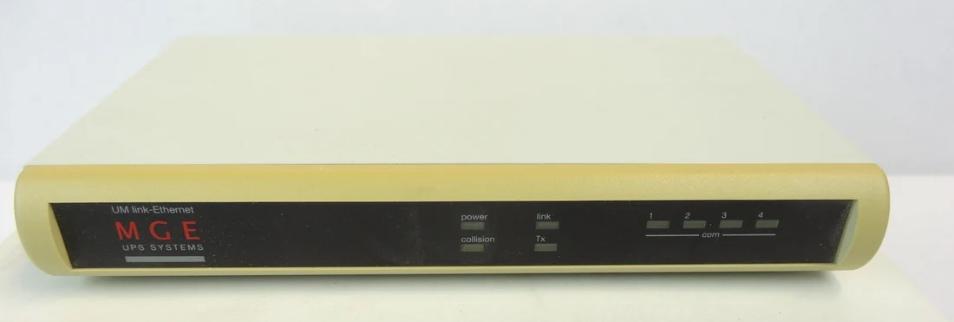

Le projet à consisté à développer la stack logicielle embarquée sur ce mini PC capable de gérer jusqu'à 4 onduleurs.

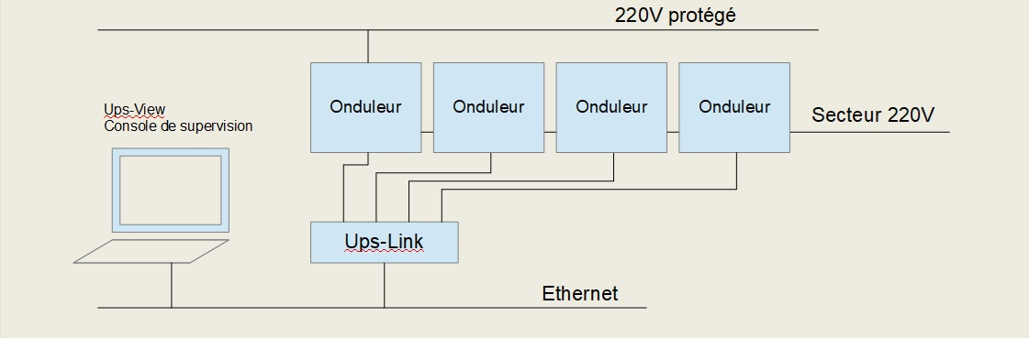

Mon rôle :
-rédaction avec le client des spécifications détaillées
-architecture logicielle (création d'un multi-tâche non préemptif sous Dos)
-mise en place des process qualité, pilotage du projet
-portage d'une partie de la stack Isode (Unix dont le code est libre et gratuit)
-développement en C
-rédaction de la documentation en plusieurs langues
-recette avec le client
-maintenance corrective et évolutive (> 10 ans)
-support à la hotline

Technologies : langage C, réseau, stack Isode (Unix en OpenSource), SNMP

